Муниципальное дошкольное образовательное учреждение
«Детский сад № 98»
ИНФОРМАЦИОННАЯ ГАЗЕТА
ДЛЯ РОДИТЕЛЕЙ

К А Р А М Е Л Ь К И
ИЮЛЬ 2021
НАШИ НОВОСТИ

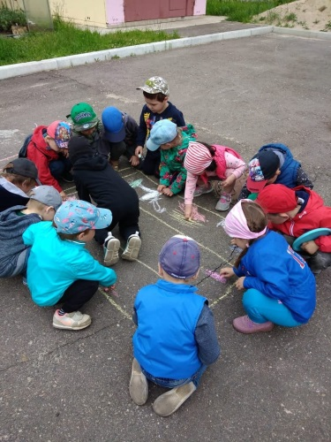
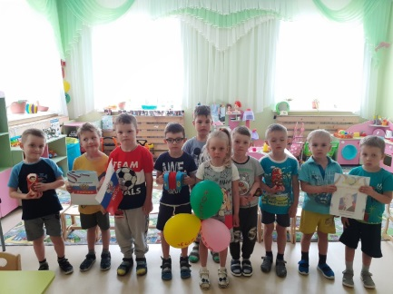
12 июня «День России» – это праздник свободы, мира и добра.
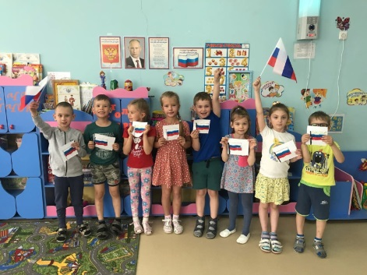
Этот праздник символизирует единство всего нашего многонационального народа, напоминает, что все несут ответственность за настоящее и будущее нашей Родины.
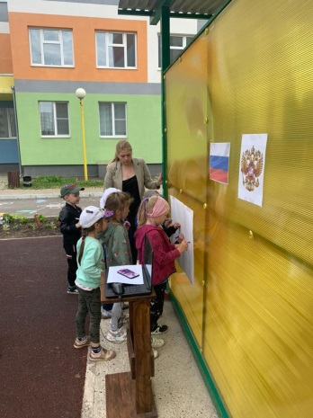
В связи с празднованием этого государственного праздника в нашем детском саду в течении недели в группах прошли следующие мероприятия: беседы с детьми «Наша родина», «Символика России», занятия по аппликации. Дети подготовительной группы совместно с воспитателями изготовили коллективную работу «Я люблю Россию!». В младших группах для детей провели «Веселые старты»
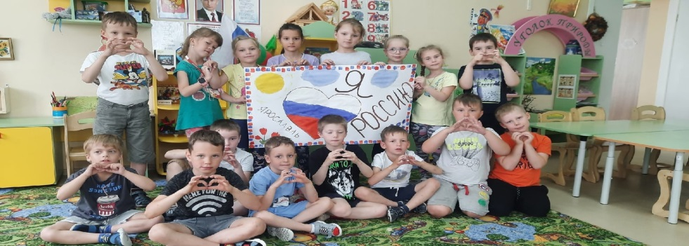

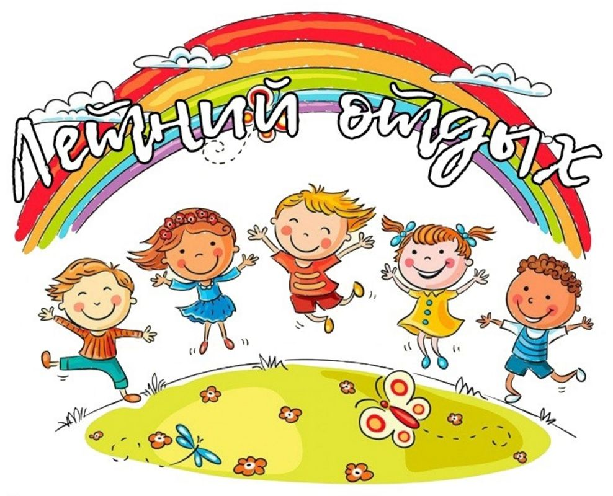
Лето, лето – прекрасная пора!
Любит лето наша детвора!
На полянке в жаркий день
Летом нам гулять не лень
Свежим воздухом дышать
И цветочки собирать
А цветочки разные - голубые, красные…

Лето- удивительная пора, когда детям можно вдоволь гулять, бегать и прыгать. Именно в этот период они много времени проводят на свежем воздухе.
И очень важно так организовать жизнь дошкольников, чтобы каждый день приносил им что-то новое, был наполнен интересным содержанием, чтобы воспоминания о летнем времени, играх, прогулках, праздниках и развлечениях, интересных эпизодах из их жизни еще долго радовали детей.
Именно поэтому работа детского сада летом, немного отличается от другого времени. Детям уделяется не меньше внимания, но гораздо больше времени они проводят на свежем воздухе.
А сколько интересных событий происходит у нас в саду! Согласно календарно - тематического плану наши педагоги разрабатывают развлечения для детей на летне-оздоровительный период.
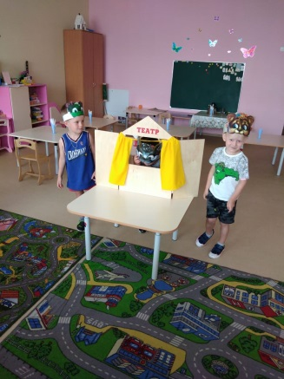
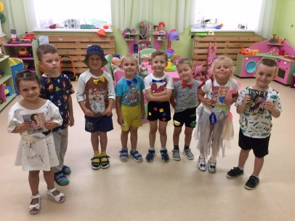
«Неделя искусства»
Участниками тематической недели стали воспитанники всех возрастных групп, педагоги детского сада, родители воспитанников, которые целую неделю превращались в героев сказок, артистов, зрителей. Основная цель проведения тематической недели заключалась в развитии творческих способностей детей средствами театрального искусства.
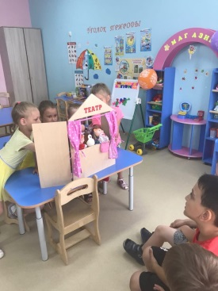
На протяжении недели воспитатели с детьми старшего дошкольного возраста вели беседы-диалоги о театре, театральных профессиях: «Что вы знаете о театре?», «Правила поведения в театре», «История создания кукольного театра», «Какие бывают театры», а с детьми младшего и среднего возраста проводили беседы «Что такое театр?», «Здравствуйте герои К. Чуковского», «Театр любят взрослые и дети», «Наши сказки». Дети среднего возраста создавали костюмы своими руками и устроили «Показ мод».
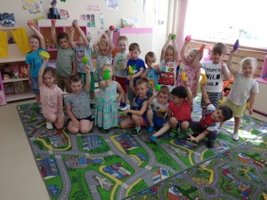
«Витаминная неделя»

В каждой группе педагоги подошли очень творчески к данной неделе.
Группа «Гулливер» собирали собственный урожай и полакомились вкусными овощами и травами.
Группы «Барбариски», «Пчелки» и «Васильки» провели увлекательные беседы про пользу овощей и фруктов, закрепили знания рисунками и играми.
Группа «Ромашки» продегустировали различные фрукты и овощи, ребята описывали «витамины» на вкус.
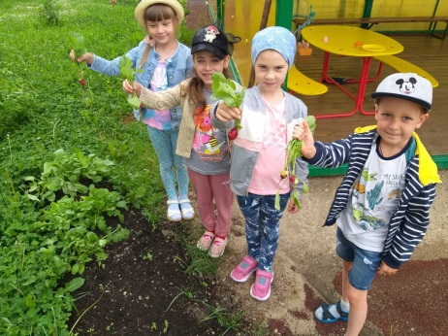
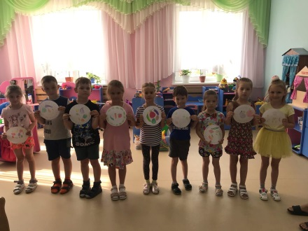
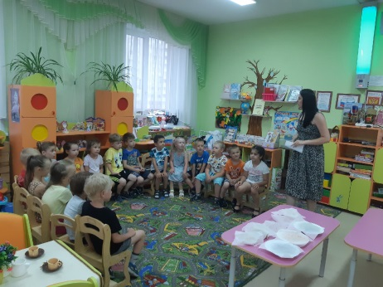

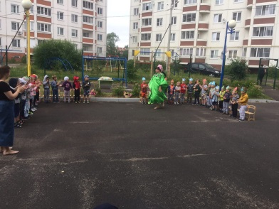
Праздник у ребят!
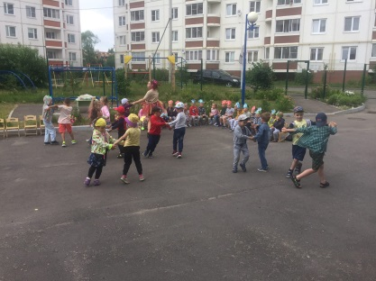
Музыкальное развлечение — это яркое и радостное событие в жизни детей. Оно способствует развитию певческих навыков, развитию речи детей, активности в играх, а также способствует раскрытию творческого потенциала у детей.
В группах раннего возраста «Ласточки» и «Пчелки» было проведено летнее развлечение «Как дети лето искали». Дети пели песни о весне, танцевали, читали стихи, играли в различные игры. Но самым интересным моментом для детей было спасать от Злючки-колючки краденное лето.
На празднике царило настроение радости и веселья, все получили заряд положительных эмоций и здоровья, а также - сладкие угощения.
КОНСУЛЬТАЦИЯ ПЕДАГОГА

ПАМЯТКА ДЛЯ РОДИТЕЛЕЙ!
«КРИЗИС 7 ЛЕТ»
ВАЖНО! Обратить внимание на то, чем больше Вы будете внимательны, терпеливы, сдержанны, к детям, тем больше они будут терпеливы и благодарны в будущем к Вам!
Признаки кризиса:
1. Утрата непосредственности (поведение ребенка становится не таким понятным, он начинает играть роли, т. е. внутри он уже не такой как снаружи);
2. Манерничанье (ребенок что-то из себя строит, появляется искусственность в поведении, паясничание, клоунада, ребенок строит из себя шута);
3. Ребенок понимает, что он чувствует (не просто злится, а знает, что злится);
4. У ребенка возникает самооценка, требования к самому себе;
5. Поведение ребенка меняется внезапно (без видимых причин);
6. Возникновение паузы между обращением к ребенку и его ответной реакцией («как будто не слышит», «надо сто раз повторить»);
7. Ребенок пытается оспорить родительскую просьбу и/или отсрочить ее выполнение;
8. Ребенок отказывается от выполнения обычных дел и обязанностей;
9. Ребенок хитрит, чтобы нарушить правила (например: показывает мокрые руки вместо вымытых);
10. Ведет себя, копируя взрослое поведение (карикатура на взрослое поведение);
11. Не хочет выглядеть «как маленький»;
12. Обостряется реакция на критику, ребенок хочет похвалы;
13. В общение с взрослым вносятся отвлеченные темы (о погоде, спорте, природе и т. д.);
14. Проявляет самостоятельность в выполнении отдельных самостоятельно взятых на себя обязанностей.
Что делать:
1. Помните, что кризис – временное явление (как правило, до 6 месяцев);
2. Тон приказа и назидания с детьми этого возраста не работает. С ними нужно обсуждение того что и почему они должны, нужно совместно анализировать последствия их действий (аргумент «Делай так, потому что ты должен меня слушаться, ведь я твоя мать» не работает);
3. Выполняйте обещания. Он все их помнит и при случае напомнит;
4. Найдите, где можно увеличить свободу и самостоятельность ребенка и увеличьте их (отмените соответствующие запреты);
5. Будьте последовательны в правилах (те запреты, которые вы решили оставить, должны оставаться запретами ВСЕГДА, несмотря на поведение ребенка, ИСКЛЮЧИТЕ ситуации «сегодня это можно, а завтра нельзя»);
6. Предоставляйте ребенку возможность браться за новые обязанности, и обязательно выражайте уверенность, что он с этим справится (НЕ ГОВОРИТЕ «За тобой придется переделывать!»);
7. Помните, что ребенок уже не маленький. У него теперь есть собственное мнение, к которому он хочет уважения (Не согласия, а уважения. Уважение = признание полного права на существование таким, какое оно есть).
Воспитатель: Губина Анна
ДЕТСКАЯ страничка

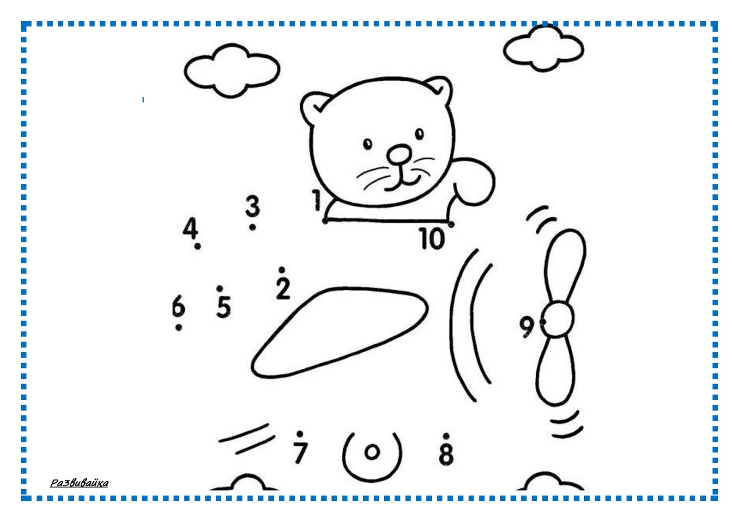
Рисуем по цифрам от 1 до 10

Помоги пчелке найти улей
